KASE
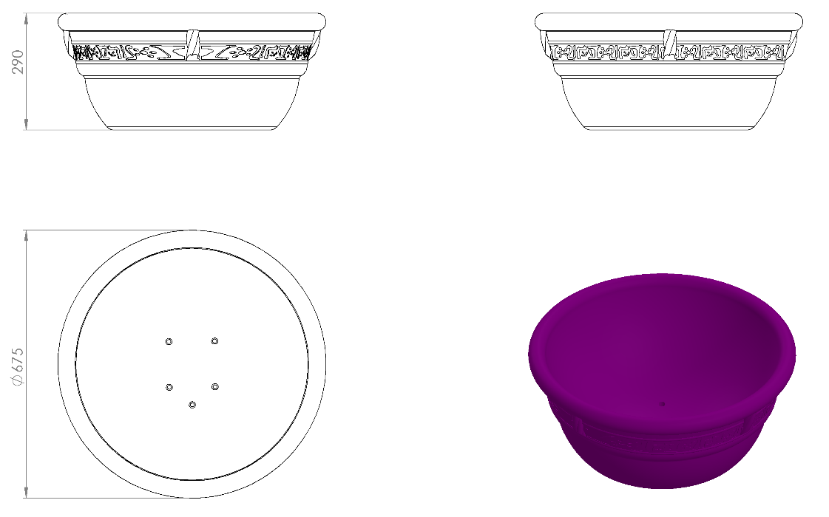
Ø675 x 290 mm ölçülerinde üretilecek olan kâse elemanı 1.sınıf polietilen malzemeden minimum 8 kg ağırlığında rotasyon yöntemi ile çift cidarlı olarak üretilecektir. Tutma yerleri çocukların kavrayabileceği ölçülerde olacak olan kâse tabanında bulunacak sabit somunlara konumu eğimli olacak şekilde monte edilecektir.

